Ngày dạy: 22/1/2024

Tiết 77,78,79: Đọc hiểu văn bản:
VĂN BẢN 2: LẶNG LẼ SA PA
(Trích, NGUYỄN THÀNH LONG)
Hoạt động Mở đầu
Thử tài hiểu biết: Ấn tượng về Sa Pa
Có 4 bức tranh về 4 địa điểm tham quan độc đáo của Sa Pa được đánh số 1, 2, 3, 4. HS chọn số, bức tranh được mở ra. HS nêu những hiểu biết về địa điểm đó của Sa Pa.
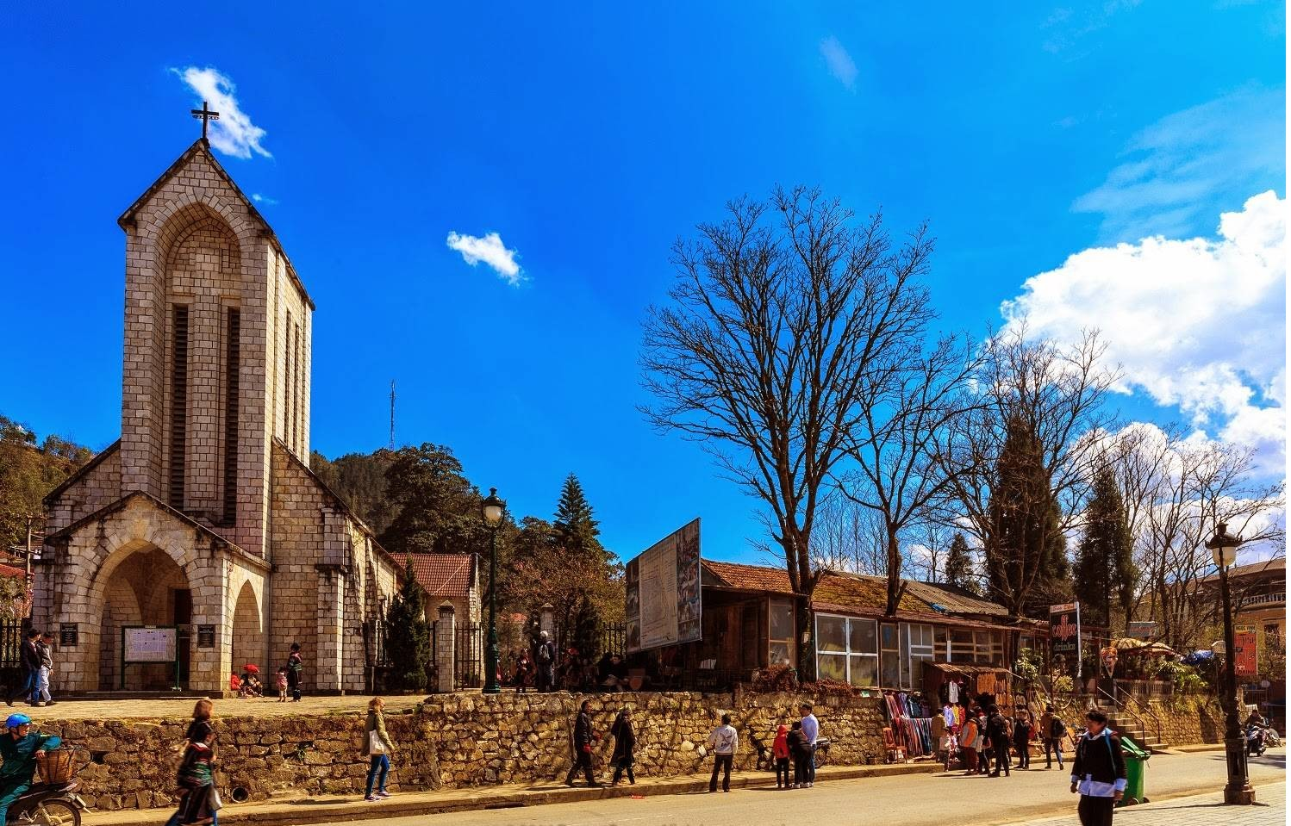  1 | 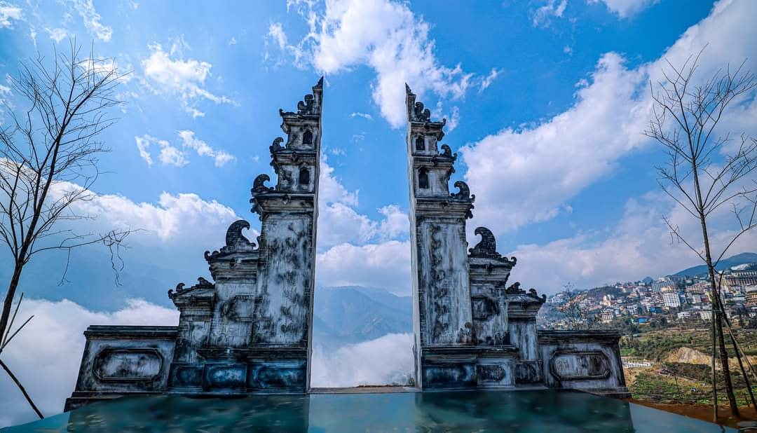  2
  3 | 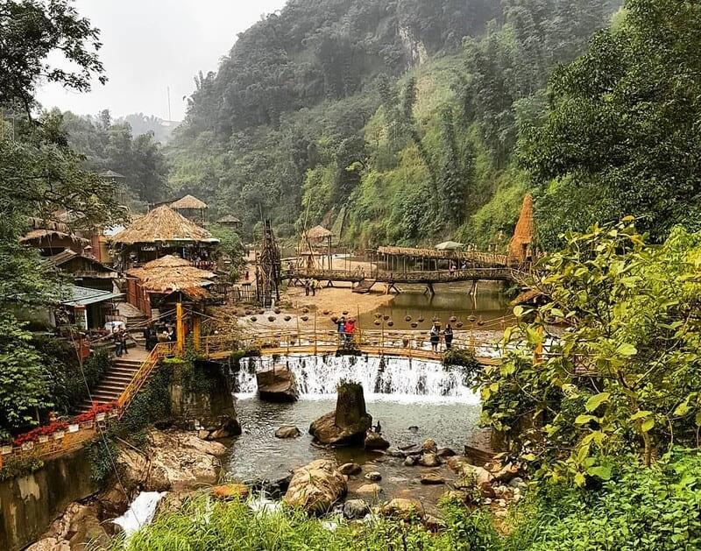  4

Gợi ý sản phẩm:
Tranh 1: Nhà thờ cổ ở Sa Pa
Tranh 2: Cổng trời Sa Pa
Tranh 3: Đỉnh Phan-xi-păng , nóc nhà Đông Dương, cao 3.143 m
Tranh 4: Bản Cát Cát ở Sa Pa
=> GV dẫn vào bài mới: Ngày nay, Sa Pa là địa điểm ghi dấu mạnh mẽ trên bản đồ du lịch Việt Nam với cảnh sắc núi non hùng vĩ, hoang sơ, khí hậu đặc trưng, cùng với nét văn hóa độc đáo của các dân tộc thiểu số ở vùng miền núi. Ngược thời gian về quá khứ của hơn 50 năm trước, theo chân nhà văn Nguyễn Thành Long lên Sa Pa, người đọc không chỉ được đắm chìm trong không gian yên tĩnh, lặng lẽ, nên thơ mà còn hiểu hơn về những con người lao động đang ngày đêm âm thầm làm việc, cống hiến cho Tổ quốc tại nơi Sa Pa lặng lẽ.
2. HOẠT ĐỘNG 2: HÌNH THÀNH KIẾN THỨC
2.1. Đọc – khám phá chung
Mục tiêu : Giúp HS khám phá chung về tác giả Nguyễn Thành Long và văn bản Lặng lẽ Sa Pa.
Tổ chức thực hiện
PHIẾU HỌC TẬP 01 (nhóm bàn lẻ)
Tìm hiểu chung về văn bản
Câu hỏi | Trả lời
1. Nêu thể loại, xuất xứ, hoàn cảnh sáng tác của văn bản. | - Thể loại:.............................................................  - Xuất xứ: ............................................................  - Hoàn cảnh sáng tác:...........................................
2. Ý nghĩa nhan đề
3. Xác định đề tài của truyện | Đề tài:...................................................................
4. Văn bản đã kết hợp phương thức tự sự với những phương thức biểu đạt nào? Tác dụng? | Các phương thức biểu đạt:...................................  => Tác dụng:.......................................................
5. Xác định kiểu cốt truyện, hệ thống nhân vật | Kiểu cốt truyện: .................................................  Hệ thống nhân vật:.............................................
6. Văn bản được kể ở ngôi thứ mấy? | Ngôi kể: .............................................................
7. Bố cục | Bố cục:...phần  .............................................................................

PHIẾU HỌC TẬP 04 (nhóm bàn chẵn)
Tóm tắt văn bản
STT | Sự việc
1
2
3
...

HĐ của GV và HS | Dự kiến sản phẩm
Thao tác 1: Tìm hiểu về tác giả Nguyễn Thành Long  - GV yêu cầu HS thảo luận và trình bày theo hình thức “Cặp đôi hoàn hảo”.  - Cách thực hiện: Học sinh thảo luận cặp đôi nội dung về tác giả đã chuẩn bị ở nhà (03 phút) và trình bày kết quả đã chuẩn bị theo hình thức một học sinh hỏi, một học sinh thực hiện trả lời.  ? Giới thiệu những hiểu biết của em về nhà văn Nguyễn Thành Long  + Năm sinh, năm mất, quê quán.  + Vị trí văn học.  + Phong cách viết.  + Tác phẩm chính.  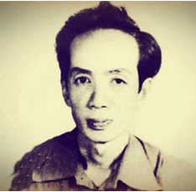  Nguyễn Thành Long (1925-1991) | I. ĐỌC – KHÁM PHÁ CHUNG  1. Tác giả Nguyễn Thành Long  - Nguyễn Thành Long (1925-1991)  - Quê: Quảng Nam.  - Vị trí: Là cây bút có những đóng góp cho văn học chủ yếu giai đoạn từ sau cách mạng tháng Tám.  - Phong cách nghệ thuật:  + Chuyên viết truyện ngắn, bút kí.  + Lối viết nhẹ nhàng, tình cảm, giàu chất thơ, giọng văn trong sáng; thể hiện niềm tin yêu và sự gắn bó thiết tha với đất nước, con người.  - Tác phẩm chính: Bát cơm Cụ Hồ (1952); Những tiếng vỗ cánh (1967); Giữa trong xanh (1972);...
  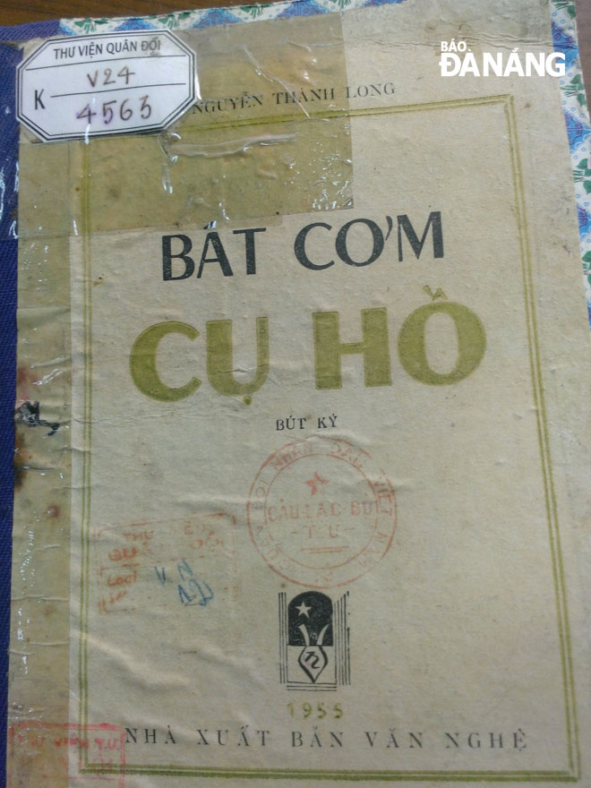 | 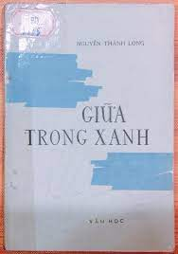
Thao tác 2: Tìm hiểu về văn bản Lặng lẽ Sa Pa  * NV1: GV hướng dẫn cách đọc văn bản:  - GV hướng dẫn HS đọc văn bản: Đọc với giọng nhẹ nhàng, chú ý sự thay đổi lời thoại của các nhân vật.  - GV đọc mẫu một đoạn, gọi 1 số HS đọc một đoạn mà HS ấn tượng (theo thứ tự mạch truyện).  - GV hướng dẫn HS sử dụng các chiến lược đọc thể hiện ở từng thẻ chỉ dẫn đặt bên phải VB. HS sử dụng chiến lược hình dung để cảm nhận khung cảnh thiên nhiên Sa Pa; theo dõi để nhận biết lời nói, thái độ của các nhân vật; chiến lược suy luận để lí giải về thái độ, cảm xúc, hành động của các nhân vật.  - GV giải thích nghĩa một số cụm từ khó hiểu.  HS đọc đoạn VB tự chọn.  *NV2: Tìm hiểu chung về văn bản  - GV chia lớp thành 4 hoặc 6 nhóm (nhóm chẵn, nhóm lẻ), phân công nhiệm vụ:  - + Các nhóm lẻ: thực hiện phiếu HT số 01  - + Các nhóm chẵn: thực hiện phiếu HT số 02  - Các nhóm thảo luận, hoàn thành PHT trong thời gian 04 phút.  HS các nhóm thảo luận, hoàn thành PHT theo phân công.  - Đại diện 01 nhóm chẵn và đại diện 01 nhóm lẻ lần lượt trình bày các PHT 01, 02.  - Các nhóm khác lắng nghe, bổ sung.  GV chuẩn kiến thức.  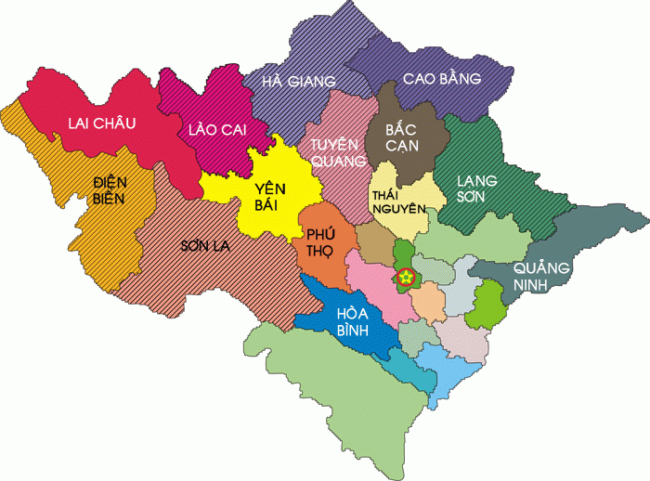  Lược đồ thị xã SaPa – Lào Cai  *GV mở rộng về ý nghĩa nhan đề truyện ngắn: Sự “lặng lẽ” trong nhan đề không chỉ là sự yên tĩnh của thiên nhiên mà còn là cái “lặng lẽ” của những người lao động thầm lặng, đang ngày đêm âm thầm cống hiến vì sự nghiệp chung của đất nước. Họ đang cống hiến cả tuổi trẻ, sức lực và trí tuệ của mình cho sự nghiệp chung của dân tộc. | 2. Văn bản Lặng lẽ Sa Pa  a. Đọc văn bản  b. Tìm hiểu từ khó, chú giải  c. Tìm hiểu chung về văn bản  * Tóm tắt tác phẩm:  - Trên chuyến xe khách từ Lào Cai đi Lai Châu, bác lái xe trò chuyện với ông hoạ sĩ và cô kĩ sư mới ra trường. - Chiếc xe dừng lại lấy nước và nghỉ ngơi, bác lái xe giới thiệu với cô kĩ sư và ông hoạ sĩ về một người “Cô độc nhất thế gian”, đó là anh thanh niên làm công tác khí tượng kiêm vật lí địa cầu trên đỉnh Yên Sơn cao 2600 mét.  - Anh thanh niên mời ông họa sĩ và cô kĩ sư lên nhà mình chơi. Anh tiếp đón khách rất chu đáo và kể cho khách nghe về công việc của mình.  - Xúc động trước vẻ đẹp tâm hồn của anh, ông hoạ sĩ đã phác hoạ bức chân dung anh thanh niên, nhưng anh từ chối và giới thiệu cho ông họa sĩ nhiều những con người thầm lặng khác nơi Sa Pa.  - Họ chia tay trong niềm xao xuyến, bâng khuâng với lời hẹn của ông hoạ sĩ nhất định sẽ trở lại Sa Pa.
  Thể loại | Truyện ngắn
  Xuất xứ | In trong tập “Giữa trong xanh” (1972).
  Hoàn cảnh sáng tác | - Được sáng tác sau chuyến đi thực tế của tác giả tới Lào Cai năm 1970.  - Đây là giai đoạn miền Bắc đang bước vào xây dựng Chủ nghĩa xã hội, miền Nam bước vào thời kỳ kháng chiến chống Mỹ ác liệt nhất.
  Ý nghĩa nhan đề | – Nhan đề “Lặng lẽ Sa Pa” sử dụng biện pháp đảo ngữ tính từ “lặng lẽ” lên đầu, giúp tô đậm vẻ đẹp thanh bình, êm đềm, thơ mộng nơi núi rừng Sa Pa  – Nhan đề giàu chất thơ đã góp phần khái quát chủ đề, tư tưởng của tác phẩm đó là vẻ đẹp của sự hy sinh thầm lặng, bình dị của những người lao động mới.  .
  Đề tài | Viết về những con người lao động đảm nhận các công việc thầm lặng, đóng góp vào công cuộc xây dựng đất nước trong những năm 1970.
  Phương thức biểu đạt | Tự sự kết hợp miêu tả, biểu cảm, nghị luận.
  Kiểu cốt truyện | Cốt truyện đơn tuyến (Xoay quanh tình huống gặp gỡ bất ngờ giữa ông hoạ sĩ già, cô kĩ sư trẻ với anh thanh niên làm việc ở trạm khí tượng trên đỉnh Yên Sơn.)
  Hệ thống nhân vật | - Nhân vật chính: Anh thanh niên.  - Nhân vật phụ: bác lái xe, ông họa sĩ, cô kĩ sư và những nhân vật chỉ xuất hiện qua lời kể của anh thanh niên.
  Ngôi kể | Ngôi thứ ba
  Bố cục | 3 phần:  - Phần 1: Từ đầu…đến… “Kìa, anh ta kia”: Anh thanh niên qua lời giới thiệu của bác lái xe.  - Phần 2: Tiếp…đến… “không có vật gì như thế”: Cuộc gặp gỡ, trò chuyện giữa anh thanh niên với ông họa sĩ và cô kĩ sư.  - Phần 3: Còn lại: Cuộc chia tay cảm động.

2.2. Khám phá văn bản
a. Mục tiêu:
- Phân tích được cốt truyện đơn tuyến trong tác phẩm Lặng lẽ Sa Pa.
- Vận dụng để liên hệ và lý giải được những thay đổi trong suy nghĩ, tình cảm hoặc cách sống của bản thân sau khi đọc tác phẩm Lặng lẽ Sa Pa.
- Bồi dưỡng lòng biết ơn những người lao động thầm lặng và thấm thía ý nghĩa của công việc lao động thầm lặng.
Tổ chức thực hiện:
Hành trình khám phá vẻ đẹp Sa Pa lặng lẽ
- GV chia lớp thành 04 nhóm.
- Mỗi nhóm sẽ thực hiện hành trình khám phá vẻ đẹp Sa Pa qua 03 trạm:
+ Trạm 1: Yêu người Sa Pa (tối đa 10 phút)
+ Trạm 2: Yêu cảnh Sa Pa (tối đa 05 phút)
+ Trạm 3: Ngẫm về Sa Pa (tối đa 05 phút)
- Trong từng trạm, mỗi nhóm phải hoàn thành PHT tương ứng. Hoàn thành xong PHT của trạm 1, nhóm sẽ nộp sản phẩm PHT cho GV để lấy PHT trạm 2. Hoàn thành xong PHT của trạm 2, nhóm sẽ nộp sản phẩm PHT cho GV để lấy PHT trạm 3.
Hoàn thành xong cả 3 PHT là nhóm đã hoàn thành xong Hành trình khám phá vẻ đẹp Sa Pa.
- Chỉ 02 nhóm hoàn thành xong PHT của cả 3 trạm nhanh nhất mới được quyền thuyết trình.
PHIẾU HỌC TẬP TRẠM 1: YÊU NGƯỜI SA PA
1. Tìm hiểu về nhân vật anh thanh niên bằng cách hoàn thiện “hồ sơ nhân vật” sau:
Phương diện | Chi tiết miêu tả | Nhận xét tính cách nhân vật anh thanh niên  …………………………………  …………………………………  ………………………………..
Độ tuổi ngoại hình
Hoàn cảnh sống
Công việc
Lời nói
Hành động
Cảm xúc, suy nghĩ về công việc, cuộc sống
Quan hệ với các nhân vật khác

2. Chân dung nhân vật anh thanh niên hiện ra qua cảm nhận và suy nghĩ của những nhân vật nào? Cách xây dựng nhân vật như vậy có tác dụng gì?
……………………………………………………………………………………………..
……………………………………………………………………………………………..
3. Trong lời kể của anh thanh niên, anh còn nhắc đến những con người lao động nào khác ở Sa Pa? Điểm chung giữa họ là gì?
……………………………………………………………………………………………
……………………………………………………………………………………………

PHIẾU HỌC TẬP TRẠM 2: YÊU CẢNH SA PA
1. Tìm những câu văn miêu tả bức tranh thiên nhiên Sa Pa. Ý nghĩa của những chi tiết miêu tả thiên nhiên trong truyện là gì?
……………………………………………………………………………………………
……………………………………………………………………………………………
2. Nêu cảm nhận về vẻ đẹp bức tranh thiên nhiên Sa Pa.
……………………………………………………………………………………………
3. Em có nhận xét gì về nghệ thuật tả cảnh của tác giả?
……………………………………………………………………………………………

PHIẾU HỌC TẬP TRẠM 3: NGẪM VỀ SA PA
1. Qua hình tượng nhân vật anh thanh niên và những người lao động nơi Sa Pa, nhà văn Nguyễn Thành Long muốn ngợi ca điều gì?
……………………………………………………………………………………………
2. Theo em, nhân vật ông họa sĩ có vai trò gì trong tác phẩm? Qua nhân vật ông họa sĩ, nhà văn muốn gửi gắm những suy nghĩ gì về con người và nghệ thuật?
……………………………………………………………………………………………
3. Tác phẩm gợi cho em những suy nghĩ, bài học gì?

Hoạt động của GV và HS | Dự kiến sản phẩm
Hành trình khám phá vẻ đẹp Sa Pa lặng lẽ  (Như trên)  - HS thảo luận theo, lần lượt hoàn thành các PHT trong từng trạm để hoàn thành hành trình khám phá vẻ đẹp Sa Pa.  - GV khích lệ, hỗ trợ nếu cần.  - GV tổ chức cho HS báo cáo sản phẩm, khám phá vẻ đẹp Sa Pa theo từng trạm.  - 02 nhóm kết thúc hành trình nhanh nhất (hoàn thành xong sớm nhất cả 03 PHT ở 3 trạm) sẽ cử đại diện thuyết trình.  - Các nhóm khác lắng nghe, nhận xét, bổ sung.  GVđánh giá kết quả của các các nhóm và cho điểm.  GV chuẩn hóa kiến thức.  GV bình giảng thêm về nhân vật ông họa sĩ:  Nhân vật ông hoạ sĩ có vai trò quan trọng trong tác phẩm. Tác phẩm được trần thuật chủ yếu từ điểm nhìn, cảm nhận, suy nghĩ của người họa sĩ - một nghệ sĩ từng trải, có cảm nhận sâu sắc về cuộc sống. Qua nhân vật này, nhà văn Nguyễn Thành Long muốn gửi gắm những trăn trở, suy ngẫm của mình về con người và nghệ thuật. Nhân vật ông hoạ sĩ đã đem đến cho tác phẩm chiểu sâu tư tưởng.  Tìm một số chi tiết thể hiện cảm xúc, suy nghĩ của nhân vật ông họa sĩ về con người và nghệ thuật. Trên cơ sở đó, em hãy nhận xét về vai trò của nhân vật này trong tác phẩm  - Em hãy nêu một số nhận xét của mình về nhân vật cô kĩ sư và bác lái xe (Gợi ý: Hành động, lời nói, suy nghĩ với anh thanh niên thể hiện họ là người như thế nào?)  - Truyện còn có những nhân vật xuất hiện gián tiếp nào khác? Họ là những người như thế nào và có vai trò gì trong việc thể hiện chủ đề tác phẩm? | II. KHÁM PHÁ CHI TIẾT  1. Vẻ đẹp con người Sa Pa  a. Nhân vật anh thanh niên  b. Những người lao động khác nơi Sa Pa  - Ông kĩ sư vườn rau dưới Sa Pa: kiên nhẫn tìm hiểu cách ong thu phấn cho hoa su hào; miệt mài hàng ngày tự mình đi thụ phấn hoa thay ong.  - Anh cán bộ nghiên cứu sét trên đỉnh Phan-xi-păng: luôn trong tư thế sẵn sàng chờ sét, cứ nghe thấy sét là chạy ra ngoài bất kể nửa đêm mưa gió rét buốt; đã 11 năm, không một ngày rời xa cơ quan để nghiên cứu làm một bản đồ sét riêng cho nước ta.  => Nhận xét: Họ là những con người lao động bình dị, đang âm thầm ngày đêm làm việc, để góp sức mình xây dựng đất nước.  - Những con người đi qua Sa Pa  a. Nhân vật ông họa sĩ  * Có vai trò quan trọng trong tác phẩm  - Ông là một nghệ sĩ từng trải, có cảm nhận sâu sắc về cuộc sống.  - Tác phẩm được trần thuật chủ yếu từ điểm nhìn, cảm nhận, suy nghĩ của ông.  - Qua nhân vật này, nhà văn Nguyễn Thành Long muốn gửi gắm những trăn trở, suy ngẫm của mình về con người và nghệ thuật.  - Nhân vật ông họa sĩ đã đem đến cho tác phẩm chiều sâu tư tưởng.  * Có những cảm xúc, suy nghĩ, trăn trở về con người và nghệ thuật  - Khi gặp anh thanh niên, người họa sĩ dường như đã tìm thấy cảm hứng, ý tưởng cho sáng tác nghệ thuật của mình: Vì họa sĩ đã bắt gặp một điều thật ra ông vẫn ao ước được biết, ôi, một nét thôi đủ khẳng định một tâm hồn, khơi gợi một ý sáng tác, một nét mới đủ là giá trị một chuyến đi dài.  - Ông họa sĩ bối rối, nhận thấy sự bất lực của nghệ thuật trước bức chân dung cuộc sống giản dị mà đẹp đẽ: Chao ôi, bắt gặp một con người như anh ta là một cơ hội hãn hữu cho sáng tác, nhưng hoàn thành được sáng tác còn là một chặng đường dài.  b. Nhân vật cô kĩ sư  - Là người háo hức trước cuộc sống mới  - Cuộc gặp gỡ đã khơi gợi trong tâm tư cô gái trẻ những tình cảm và suy nghĩ mới mẻ về con người, về cuộc sống.  c. Nhân vật bác lái xe  - Lời kể của bác kích thích sự háo hức tò mò đón chờ sự xuất hiện của nhân vật chính.  - Cởi mở, luôn quan tâm đến người khác.  2. Vẻ đẹp thiên nhiên Sa Pa  - Những chi tiết miêu tả bức tranh thiên nhiên Sa Pa:  + Những rặng đào, những đàn bò lang cổ đeo chuông ở các đồng cỏ trong lũng hai bên đường  + Cây thông "rung tít trong nắng".  + Những cây tử kinh màu hoa cà.  + Mây bị nắng xua cuộn tròn từng cục.  + Nắng đã mạ bạc cả con đèo, đốt cháy rừng cây hừng hực như một bó đuốc lớn.  - Nghệ thuật miêu tả: bút pháp chấm phá, miêu tả với cái nhìn tinh tế, ngôn ngữ giàu tính tạo hình, sử dụng các biện pháp tu từ (nhân hóa, so sánh).  =>Nhận xét vẻ đẹp thiên nhiên Sa Pa:  - Tác giả đã khắc hoạ bức tranh thiên nhiên Sa Pa với vẻ đẹp rực rỡ, tráng lệ, độc đáo, tươi sáng, thơ mộng, đầy sức sống. SaPa như mời gọi, cuốn hút, hấp dẫn du khách.  - Vai trò: Những bức tranh thiên nhiên Sa Pa tuyệt đẹp đã góp phần tạo nên chất thơ cho tác phẩm.  - Qua bức tranh cảnh vật Sa Pa, người đọc thấy được tình yêu thiên nhiên của nhà văn.  3. Giá trị tư tưởng của tác phẩm  - Ngợi ca vẻ đẹp của những người lao động bình thường đang góp sức mình xây dựng đất nước và ý nghĩa của những công việc thầm lặng.  - Thể hiện những trăn trở, suy ngẫm của nhà văn về con người và nghệ thuật:  + Cuộc sống và con người Sa Pa có biết bao điều mới lạ, chất vàng mười còn khuất lấp trong mỗi người lao động bình thường mà những nghệ sĩ chưa khai thác.  + Nghệ thuật chân chính đôi khi bắt nguồn từ chính những vẻ đẹp giản dị, đời thường. Người nghệ sĩ phải có cái nhìn sâu để khám phá, phải chỉn chu trong chính công việc sáng tạo của mình.  …  - Thông điệp, bài học:  + Hiểu được ý nghĩa, niềm vui của lao động.  + Rút ra bài học vể sự cống hiến cho cộng đồng.  + Cần trân trọng những con người lao động thầm lặng, hi sinh cho đất nước;...
  Phương diện | Chi tiết miêu tả
  Độ tuổi ngoại hình | 27 tuổi, tầm vóc bé nhỏ, nét mặt rạng rỡ,...
  Hoàn cảnh sống | Sống một mình trên đỉnh núi, quanh năm suốt tháng giữa cỏ cây và mây núi Sa Pa; căn nhà ba gian rất gọn gàng, ngăn nắp; có niềm vui đọc sách,...
  Công việc | Làm công tác khí tượng kiêm vật lí địa cầu trên đỉnh Yên Sơn cao 2600m: đo gió, đo mưa, đo nắng, tính mây, đo chấn động mặt đất; dự báo thời tiết hằng ngày, phục vụ sản xuất, phục vụ chiến đấu,….  => Công việc nhiều gian khổ, đòi hỏi sự tỉ mỉ, chính xác, tinh thần trách nhiệm cao
  Lời nói | Anh tâm sự với ông họa sĩ và cô kĩ sư về công việc của mình; từ chối được vẽ và giới thiệu cho ông họa sĩ những người khác xứng đáng vẽ hơn mình.
  Hành động | - Kiếm kế lấy khúc cây chắn ngang đường để gặp mọi người; tặng bác tài xế củ tam thất; trao bó hoa cho cô kĩ sư trẻ; pha trà mời khách lên chơi; tặng làn trứng cho mọi người,…  - Ngoài ra, anh còn thích đọc sách, trồng hoa,…tự sắp xếp cuộc sống ngăn nắp, gọn gàng.
  Cảm xúc, suy nghĩ về công việc, cuộc sống | - Coi công việc như một người bạn: "Khi ta làm việc, ta với công việc là đôi, sao gọi là một mình được?...Công việc của cháu gian khổ thế đấy chứ cất nó đi, cháu buồn chết mất".  - Tự hào về công việc không chỉ giúp ích cho lao động mà cả trong chiến đấu: “Nhưng từ hôm ấy, cháu sống thật hạnh phúc”
  Quan hệ với các nhân vật khác | Nồng nhiệt, chân thành, chu đáo với mọi người: tặng tam thất cho với lái xe; tặng hoa cho cô kĩ sư; tặng cho mọi người một làn trứng; lưu luyến với khách khi chia tay, xúc động phải “quay mặt đi”.
  =>Nhận xét:
  - Nhân vật anh thanh niên được hiện ra qua cảm nhận, suy nghĩ của các nhân vật trong tác phẩm, đặc biệt là nhân vật bác lái xe và ông hoạ sĩ => Vẻ đẹp của nhân vật càng thêm trong sáng, lấp lánh, nhưng vẫn gợi cảm giác chân thực.
  - Anh thanh niên là người có lí tưởng sống đẹp đẽ; say mê, gắn bó với công việc; có tinh thần trách nhiệm cao; lạc quan, yêu cuộc sống; khiêm tốn, cởi mở; ân cần, chu đáo; quý trọng tình cảm của những người xung quanh,...
  - Anh thanh niên là hiện thân cho những con người lao động mới trong công cuộc xây dựng và bảo vệ quê hương, đất nước thêm giàu đẹp.
2.3. Hướng dẫn HS tổng kết
Mục đích: HS nắm được nội dung và nghệ thuật văn bản.
Tổ chức thực hiện:
Hoạt động của GV và HS | Dự kiến sản phẩm
HS trao đổi theo cặp trong bàn:  ? Khái quát lại những đặc sắc về nội dung và nghệ thuật của văn bản.  - Hoạt động thảo luận theo cặp.  - GV quan sát, khích lệ.  - Đại diện HS trả lời câu hỏi.  - Các HS khác nhận xét, bổ sung.  GV nhận xét đánh giá kết quả của các cá nhân, chuẩn hóa kiến thức. | III. TỔNG KẾT  1. Nghệ thuật  - Xây dựng cốt truyện đơn tuyến.  - Kết hợp nhiều phương thức biểu đạt.  - Xây dựng nhân vật bằng chi tiết tiêu biểu qua nhiều phương diện và thông qua cảm xúc, suy nghĩ của nhân vật khác.  - Nghệ thuật tả cảnh thiên nhiên đặc sắc.  - Ngôn ngữ trong sáng, giàu chất thơ.  2. Nội dung  - Vẽ nên bức tranh Sa Pa lặng lẽ không chỉ đẹp về thiên nhiên, cảnh vật mà còn nên thơ bởi vẻ đẹp của những con người lao động thầm lặng, bình dị.  - Khẳng định và ca ngợi vẻ đẹp của những con người lao động đang lặng lẽ quên mình cống hiến cho Tổ quốc.  3. Cách đọc hiểu văn bản truyện đơn tuyến  - Xác định đề tài, tóm tắt tác phẩm  - Tìm hiểu nhân vật và các chi tiết tiêu biểu  - Xác định chủ đề truyện, khám phá những thông điệp của tác phẩm.  - Tìm hiểu nghệ thuật kể chuyện, xây dựng tình huống truyện, miêu tả nhân vật từ nhiều điểm nhìn,….
3. HOẠT ĐỘNG 3: LUYỆN TẬP
Mục tiêu: HS hiểu được kiến thức trong bài học để thực hiện bài tập GV giao.
1)Nhiệm vụ 1: Ai thông thái hơn?
- GV có thể tổ chức cho HS củng cố kiến thức bài học trên phần mềm Kahoot.it hoặc Quizizz. (Việc tổ chức trên phần mềm sẽ tăng tính tương tác, hấp dẫn, hứng thú hơn cho HS). Hoặc GV quay vòng quay Wheel of names để gọi ngẫu nhiên HS trả lời lần lượt từng câu hỏi.
Hệ thống câu hỏi như sau: GV chiếu câu hỏi lên bảng
Câu 1.Ý nào không đúng khi nói về truyện “Lặng lẽ Sa Pa” (Nguyễn Thành Long)?
A. Là tác phẩm được ra đời sau chuyến đi thực tế lên Lào Cai của nhà văn.
B. Là một truyện ngắn có cốt truyện đa tuyến.
C. Được in trong tập “Giữa trong xanh”
D. Viết về những người lao động thầm lặng đang ngày đêm cống hiến cho Tổ quốc.
Câu 2. Ai là nhân vật trung tâm của truyện?
A. Ông họa sĩ
B. Cô kĩ sư
C. Anh thanh niên
D. Bác lái xe
Câu 3. Truyện được trần thuật chủ yếu theo điểm nhìn, cảm nhận và suy nghĩ của nhân vật nào?
A. Ông họa sĩ
B. Cô kĩ sư
C. Anh thanh niên
D. Bác lái xe
Câu 4. Cốt truyện của tác phẩm chủ yếu xoay quanh sự kiện nào?
A. Cuộc gặp gỡ đầy bất ngờ giữa ông họa sĩ, cô kĩ sư với anh thanh niên làm công tác khí tượng trên đỉnh Yên Sơn thuộc Sa Pa
B. Cuộc nói chuyện thú vị giữa người lái xe lên Sa Pa với cô kĩ sư và ông họa sĩ già
C. Anh thanh niên làm công tác trên đỉnh Yên Sơn thuộc Sa Pa tự kể về cuộc đời mình
D. Cuộc gặp gỡ giữa những người đang sống và làm việc trên đỉnh Yên Sơn thuộc Sa Pa nhưng trước đó chưa biết về nhau
Câu 5. Chất trữ tình trong truyện toát lên chủ yếu từ đâu?
A. Phong cảnh thiên nhiên đẹp và thơ mộng
B. Nội dung của truyện
C. Vẻ đẹp của những con người trong truyện
D. Cả A,B,C đều đúng
2) Nhiệm vụ 2: Vẽ bản đồ tư duy về bài học
Yêu cầu: HS về nhà vẽ sơ đồ tư duy kiến thức về tác phẩm: tác giả, tìm hiểu chung, nội dung và nghệ thuật.
HS về nhà thực hiện nhiệm vụ.
Gợi ý sản phẩm
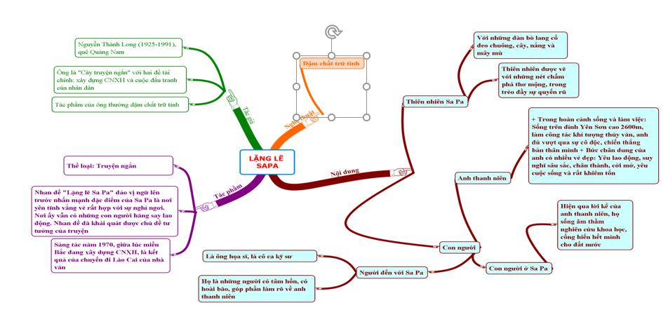

4. HOẠT ĐỘNG 4: VẬN DỤNG
Mục tiêu: HS vận dụng kiến thức bài học vào giải quyết bài tập thực tiễn.
Tổ chức thực hiện:
1) Nhiệm vụ 1: Kĩ thuật Think – Pair – Share
Chủ đề “Tôi và cộng đồng”
1. Quan sát các bức ảnh sau:
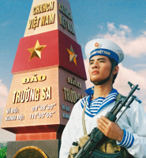 | 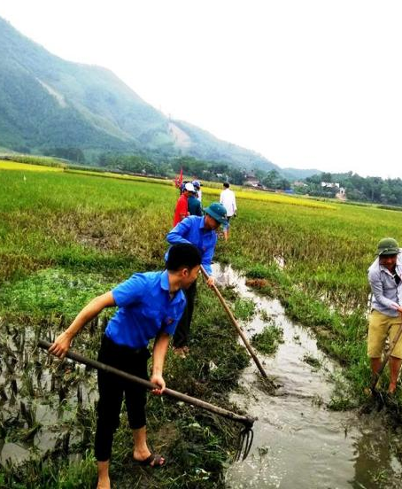 | 
Câu hỏi: Qua những bức ảnh trên cùng việc tìm hiểu hình tượng nhân vật anh thanh niên trong truyện ngắn “Lặng lẽ Sa Pa” (Nguyễn Thành Long), bản thân em có suy nghĩ gì về trách nhiệm của thế hệ thanh niên ngày nay trong công cuộc bảo vệ và xây dựng đất nước?
2. Nêu những phẩm chất cần có của thế hệ thanh niên trong thời đại ngày nay.
- Mỗi HS ghi nhanh ra giấy nhớ những phẩm chất cần có của thế hệ thanh niên ngày nay.
- Thảo luận nhanh trong nhóm (3 phút), sau đó cá nhân dán các giấy nhớ lên sản phẩm chung của nhóm lên sơ đồ cây.
- Các nhóm dán sản phẩm lên bảng.
:- GV gọi 1-2 HS/ đại diện 01 nhóm trình bày quan điểm, suy nghĩ.
- Các HS khác lắng nghe, nhận xét, bổ sung ý kiến.
Gợi ý
1. Suy nghĩ gì về trách nhiệm của thế hệ thanh niên ngày nay trong công cuộc bảo vệ và xây dựng đất nước:
+ Ra sức học tập, tu dưỡng đạo đức, rèn luyện sức khoẻ, luyện tập quân sự;
+ Tích cực tham gia phong trào bảo vệ trật tự, an ninh trong trường học và nơi cư trú.
+ Sẵn sàng làm nghĩa vụ quân sự, đồng thời tích cực vận động người thân trong gia đình thực hiện nghĩa vụ quân sự bảo vệ Tổ quốc.
+ Tích cực tham gia các hoạt động cộng đồng: hoạt động từ thiện; hoạt động đền ơn đáp nghĩa ở địa phương, hoạt động bảo vệ môi trường,…
+ Tích cực học hỏi phương pháp sản xuất với kĩ thuật mới để có thể làm giàu trên quê hương, phát huy thế mạnh của địa phương.
+ Tích cực nắm bắt CNTT để theo kịp cuộc cách mạng 4.0
…
2. Những phẩm chất cần có của thế hệ thanh niên trong thời đại ngày nay:
- Chăm chỉ
- Biết sống có lí tưởng, hoài bão, ước mơ
- Có trách nhiệm trong công việc
- Biết quan tâm cộng đồng
- Biết sống cống hiến
- Khiêm tốn
- Táo bạo, dám nghĩ dám làm
- Kiên trì vượt khó
….
2) Nhiệm vụ 2: Viết kết nối với đọc
Bước 1: GV giao nhiệm vụ: Làm việc cá nhân, chọn 01 trong 2 đề bài sau:
Yêu cầu:
- Đề 01: Viết đoạn văn (khoảng 7 – 9 câu) trình bày suy nghĩ về vai trò của lối sống cống hiến của thanh niên trong thời đại ngày nay.
- Đề 02: Tưởng tượng em là nhân vật ông họa sĩ, hãy ghi lại cảm nghĩ của mình sau cuộc gặp gỡ bất ngờ với anh thanh niên trên đỉnh Yên Sơn trong một đoạn văn (khoảng 7 – 9 câu).
- HS suy nghĩ, làm việc cá nhân để hoàn thành nhiệm vụ.
- HS dựa vào hướng dẫn của GV để thực hành viết kết nối.
- GV cung cấp công cụ bảng kiểm đánh giá đoạn văn.
- GV gọi đại diện một số HS trình bày sản phẩm học tập của mình.
- Các HS khác lắng nghe, nhận xét theo bảng kiểm.
GV nhận xét và cho điểm HS.
Bảng kiểm kĩ năng viết đoạn văn:
STT | Tiêu chí |  | Đạt | Chưa đạt
1 | Đảm bảo hình thức đoạn văn với dung lượng khoảng 7 – 9 câu.
2 |  | Đoạn văn đúng chủ đề:  - Đề 01: suy nghĩ về vai trò của lối sống cống hiến của thanh niên trong thời đại ngày nay.  - Đề 02: ghi lại cảm nghĩ của ông họa sĩ sau cuộc gặp gỡ bất ngờ với anh thanh niên trên đỉnh Yên Sơn (ngôi thứ nhất).
3 | Đoạn văn đảm bảo tính liên kết giữa các câu trong đoạn văn.
4 | Đoạn văn đảm bảo về yêu cầu về chính tả, cách sử dụng từ ngữ, ngữ pháp.

Gợi ý
Đoạn 1: Suy nghĩ về vai trò của lối sống cống hiến của thanh niên trong thời đại ngày nay:
- Lối sống cống hiến là sự đóng góp tài năng, trí tuệ, sức lực, sẵn sàng hi sinh lợi ích của bản thân vì công việc chung của tập thể, cộng đồng.
- Vai trò của lối sống cống hiến:
+ Sống cống hiến sẽ giúp bản thân được hoàn thiện nhân cách.
+ Người biết sống cống hiến sẽ có cơ hội khẳng định giá trị của bản thân, phát huy tất cả những năng lực của bản thân, dễ dàng đạt được thành công, chạm đến tương lai tốt đẹp.
+ Góp phần giúp đất nước phát triển hơn, xã hội sẽ văn minh hơn.
- Bài học: Mỗi người trẻ hãy nêu cao lối sống cống hiến để thực sự sống một cuộc đời ý nghĩa.
Đoạn 2:
- Nhân vật tôi (ông họa sĩ) nêu hoàn cảnh gặp gỡ anh thanh niên: Nhân một chuyến đi lên Lai Châu, xe chúng tôi dừng chân tại Sa Pa; tại nơi đây, tôi có gặp gỡ một người thanh niên được mệnh danh là “một trong những người cô độc nhất thế gian”.
- Nêu cảm nghĩ của bản thân sau cuộc gặp gỡ anh thanh niên:
+ Cảm nghĩ về tính cách anh thanh niên: Đó là một chàng trai rất chu đáo, cởi mở, nồng nhiệt và chân thành. Sống một mình trên núi cao nhưng người thanh niên đó luôn vui vẻ, sống lạc quan, gọn gàng, ngăn nắp.
+ Cảm nghĩ về công việc của anh thanh niên: Người thanh niên làm công tác khí tượng kiêm vật lí địa cầu – một công việc đòi hỏi độ chính xác, tỉ mỉ, trách nhiệm cao. Hiểu rõ hơn về công việc của anh ấy sau cuộc trò chuyện, tôi lại càng nể phục những cống hiến của anh cho đất nước và nảy ra ý tưởng vẽ chân dung anh. Người con trai ấy đã từ chối tôi vẽ vì cho rằng còn nhiều người đáng vẽ hơn ở nơi Sa Pa lặng lẽ này.
+ Cảm nghĩ về mảnh đất Sa Pa và sáng tạo nghệ thuật: Mảnh đất Sa Pa lặng lẽ, chứa đựng bao điều bí ẩn về thiên nhiên và con người luôn có sức mê hoặc mời gọi những người nghệ sĩ ưa khám phá như tôi; hóa ra trước nay những điều tôi nghĩ về Sa Pa chưa hẳn là đã hiểu hết về nó. Cuộc gặp gỡ với người thanh niên đáng yêu đã khơi lên trong tôi cảm hứng sáng tác, tuy nhiên, để hoàn thành sáng tác ấy còn là cả một chặng đường dài, bởi nghệ thuật chân chính đâu có chỗ cho sự dễ dãi theo kiểu dập khuôn….
3. Nhiệm vụ 3: Tập làm họa sĩ
Yêu cầu: - HS hoạt động theo nhóm nhỏ (4 – 8 HS/ nhóm)
- Vẽ tranh minh họa cho nội dung truyện ngắn “Lặng lẽ Sa Pa”.
- HS suy nghĩ, làm việc nhóm để hoàn thành nhiệm vụ.
- Gv khích lệ, hỗ trợ các nhóm.
- GV cung cấp công cụ rubrics để đánh giá tranh minh họa sản phẩm.
- Các HS lắng nghe, nhận xét theo rubrics.

